css box model

[Modelo de Caixas](https://www.w3schools.com/css/css_boxmodel.asp)

O modelo de caixa (box model)) é um conceito fundamental em HTML E CSS que descreve como os elementos HTML são representados visualmente na página. Cada elemento é considerado como uma caixa retangular e é composta por quatro áreas principais:

* Conteúdo
  + A área onde o conteúdo real do elemento é exibido;
* Padding
  + É uma área transparente ao redor do conteúdo, fornecendo espaço extra entre o conteúdo e a borda;
* Borda
  + Border, é a linha que envolve o padding, definindo a fronteira do elemento;
* Margem
  + Margin, é a área transparente fora da borda, fornecendo espaço entre o elemente e outros elementos na página.

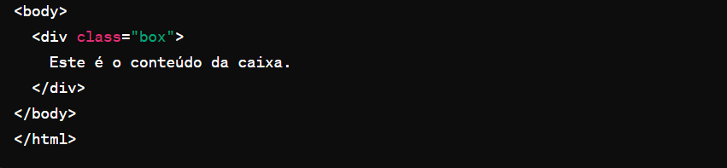

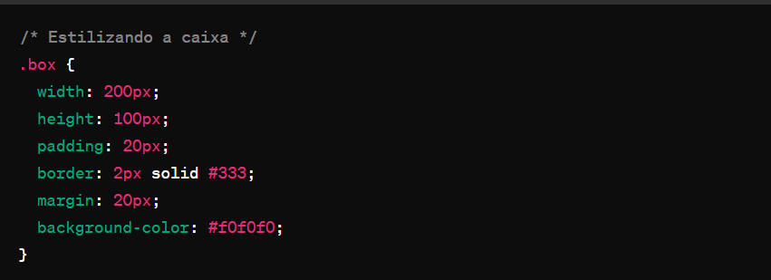

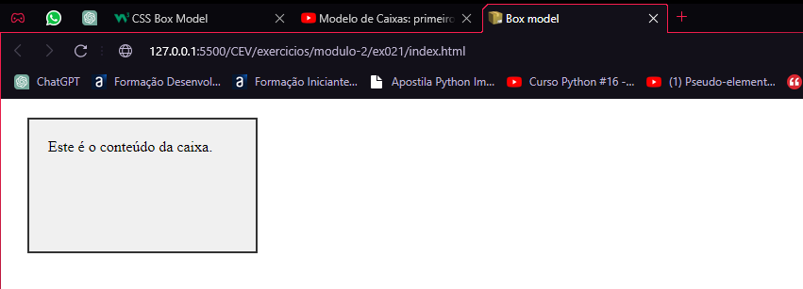

Neste exemplo, a <div> com a classe ‘box’ representa uma caixa. As propriedades CSS definem o tamanho da caixa, o preenchimento, a borda, a margem e a cor de fundo. Observe como essas prorpriedades influenciam a aparência visual da caixa.